ИНСТРУКЦИЯ ДЛЯ МЕТОДИСТОВ ПО РАБОТЕ С ВЕДОМОСТЯМИ от 13.12.2017
- Перейти по адресу univuz.s-vfu.ru
- Ввести свои логин и пароль. Первый вход может длится долго (около 1.5 минут) из-за настройки первоначальных параметров.
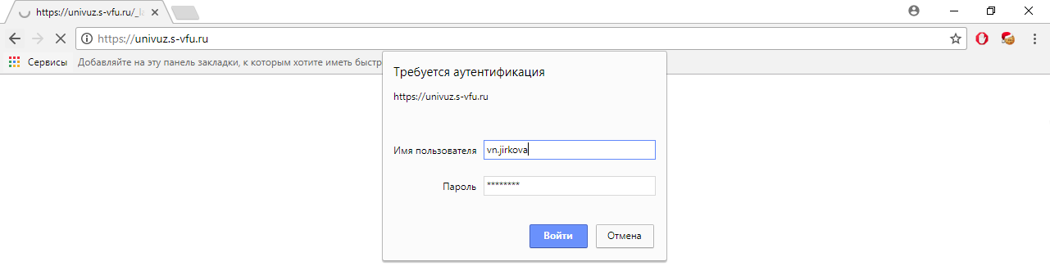
- После входа на корпоративный портал нажать на кнопку «Мои сайты» в правом верхнем углу.
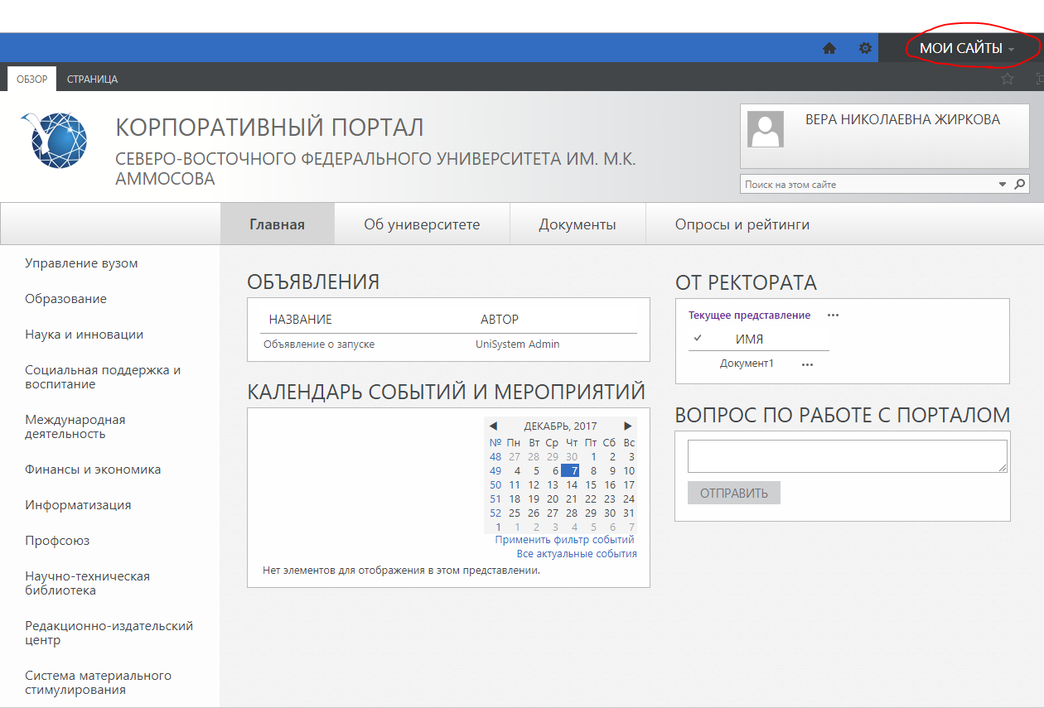
- В раскрывшемся меню выбрать пункт с названием своего учебного подразделения. В данном случае «Дирекция ФЭИ».
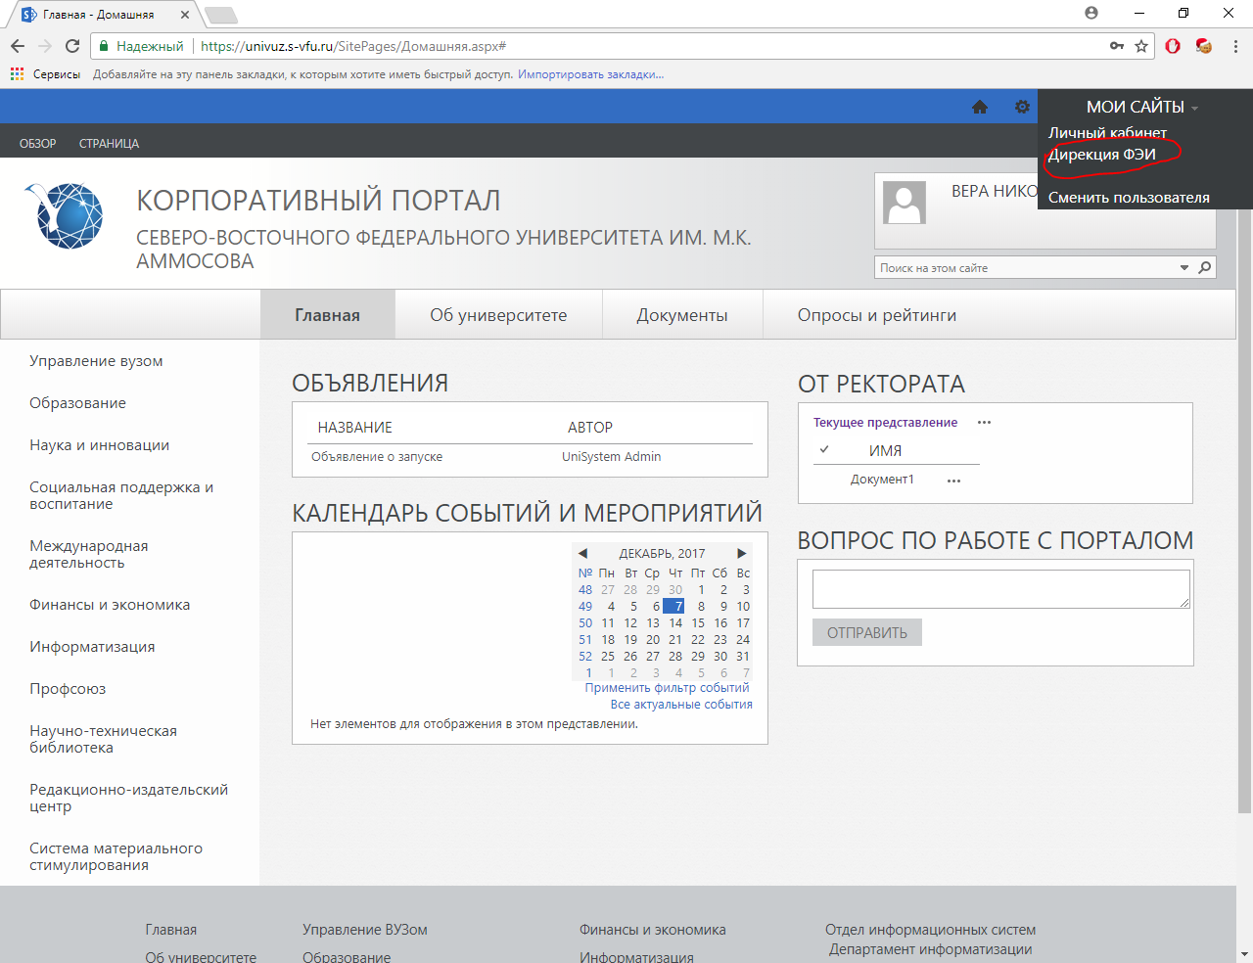

- Откроется сайт учебного подразделения. В левом меню необходимо выбрать пункт «Сессия».
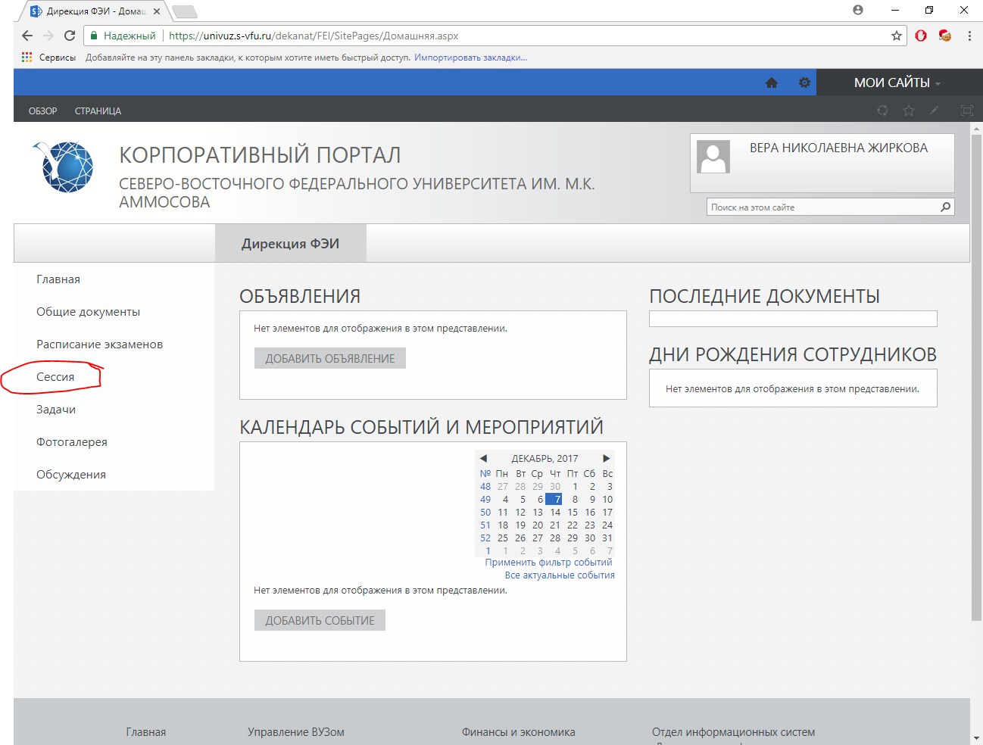
- Для того, чтобы экспортировать бланки ведомостей, необходимо нажать на кнопку «Печать ведомостей».

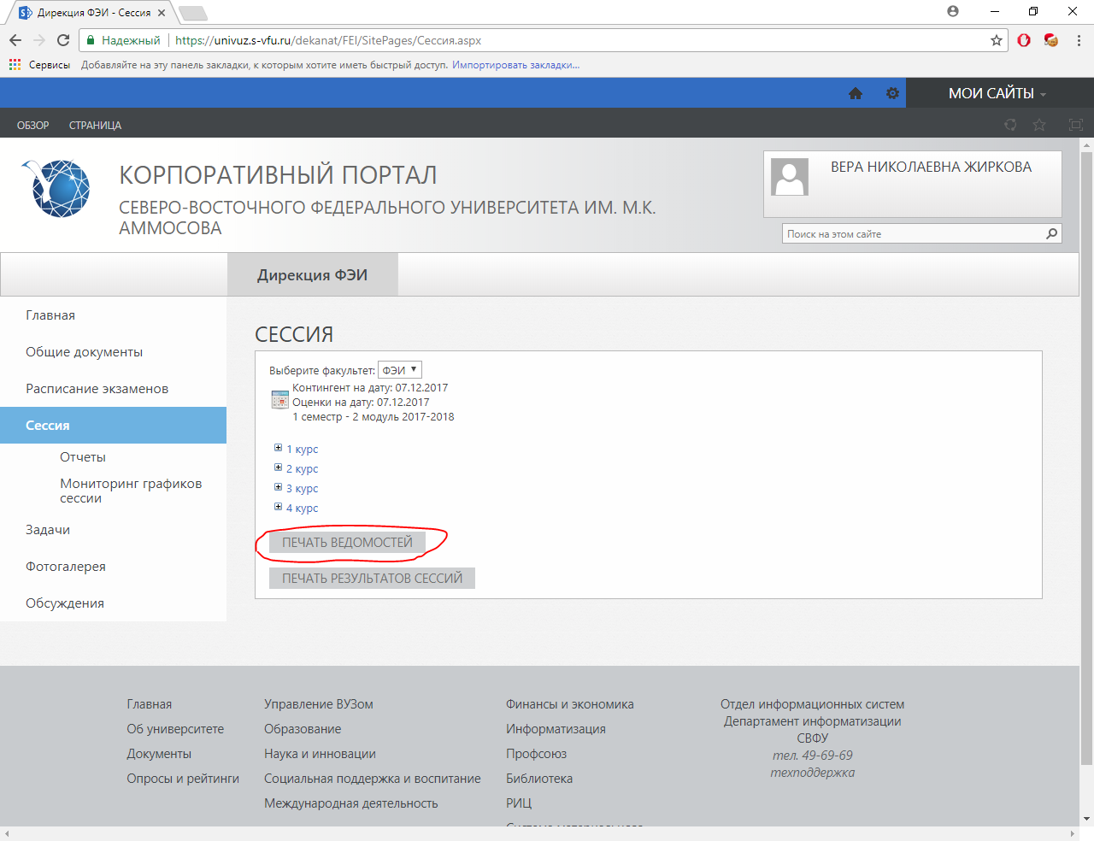

- Затем необходимо выбрать либо курс, либо направление, либо учебную группу для печати. Для раскрытия списка с направлениями необходимо нажать на символ «+» возле надписи с номером курса или названием направления. В данном случае загружаем в Excel все ведомости для первого курса. После выбора нажимаем на кнопку «Печать выбранных ведомостей»
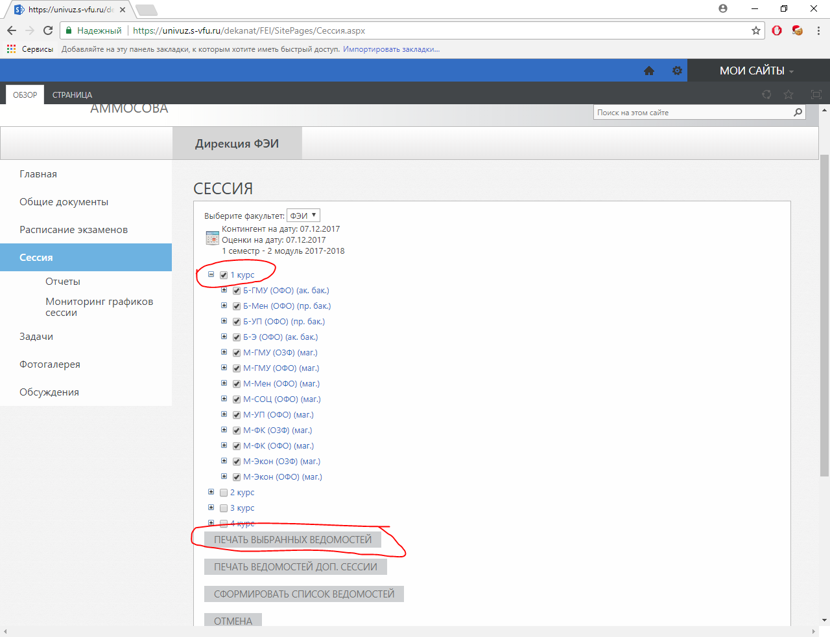
- Формирование файла может длится до 1.5 минут, это связано с количеством групп и формируемых ведомостей. Если файл не появляется более 1.5 минут, то необходимо выбрать несколько направлений, а не все. Сформированный файл появится в списке загруженных файлов. В данном случае в браузере Chrome в левом нижнем углу.

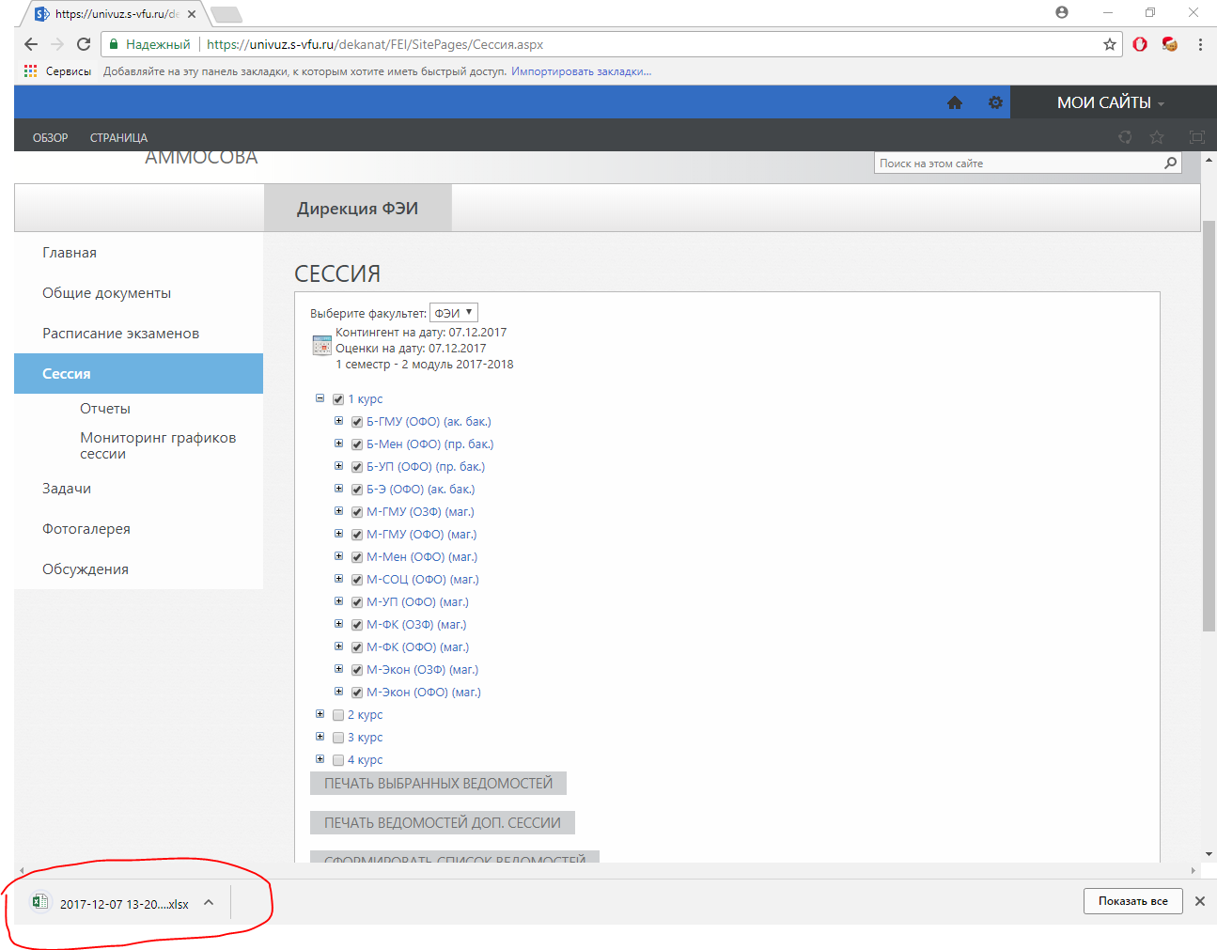
- Сформированная ведомость имеет следующий вид. Для прокрутки по отдельным ведомостям необходимо нажимать на кнопки в левом нижнем углу Excel. Номера зачеток берутся из ИИСУСС. Если у кого-то не хватает номеров зачеток, то просьба оправить эти номера для занесения их в базу. Или можно временно проставить их самим.
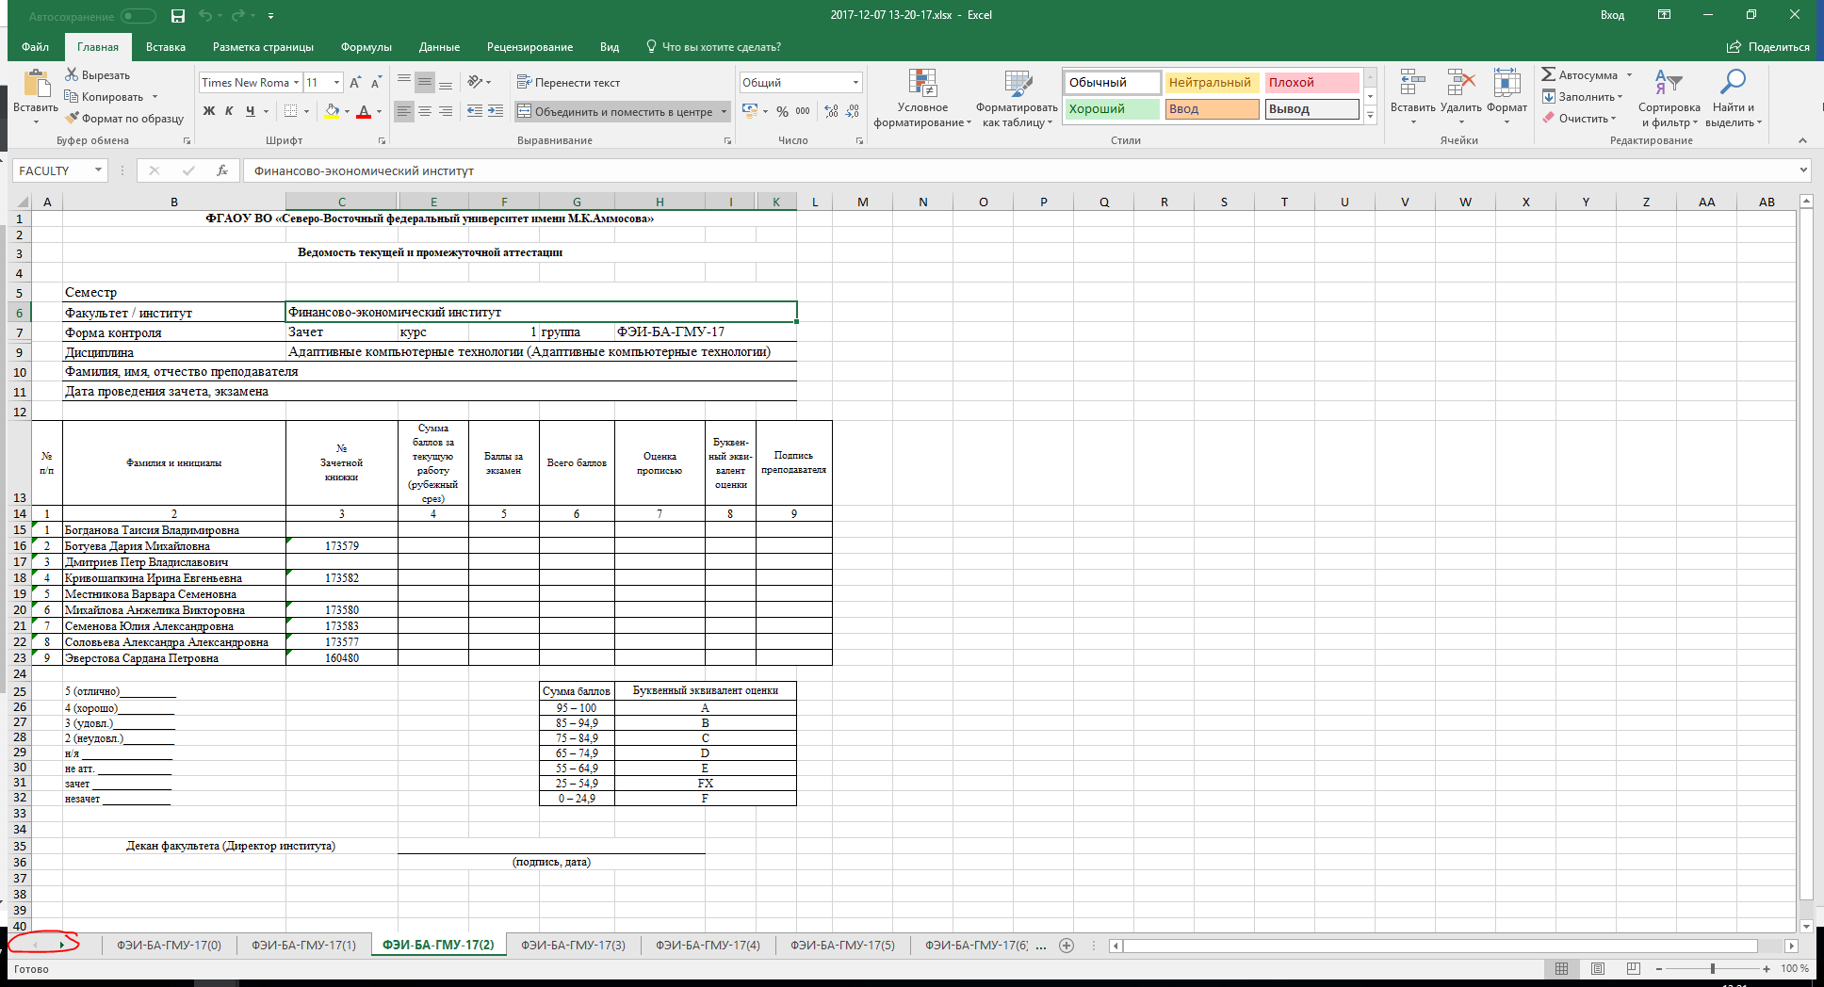

Проставление оценок
- Для того, чтобы проставить оценки необходимо заполнить график сессии. Для этого переходим в раздел «Расписание экзаменов» в левом меню. Затем нажимаем на название подразделения в списке.
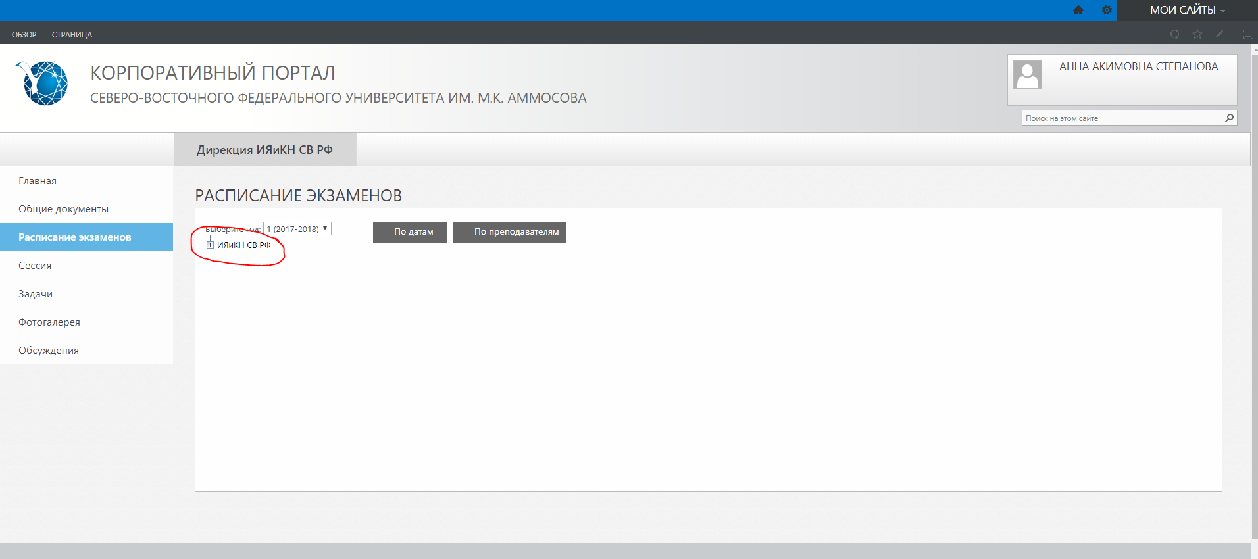

- Нажимаем на кнопку «Задать» возле названия группы.
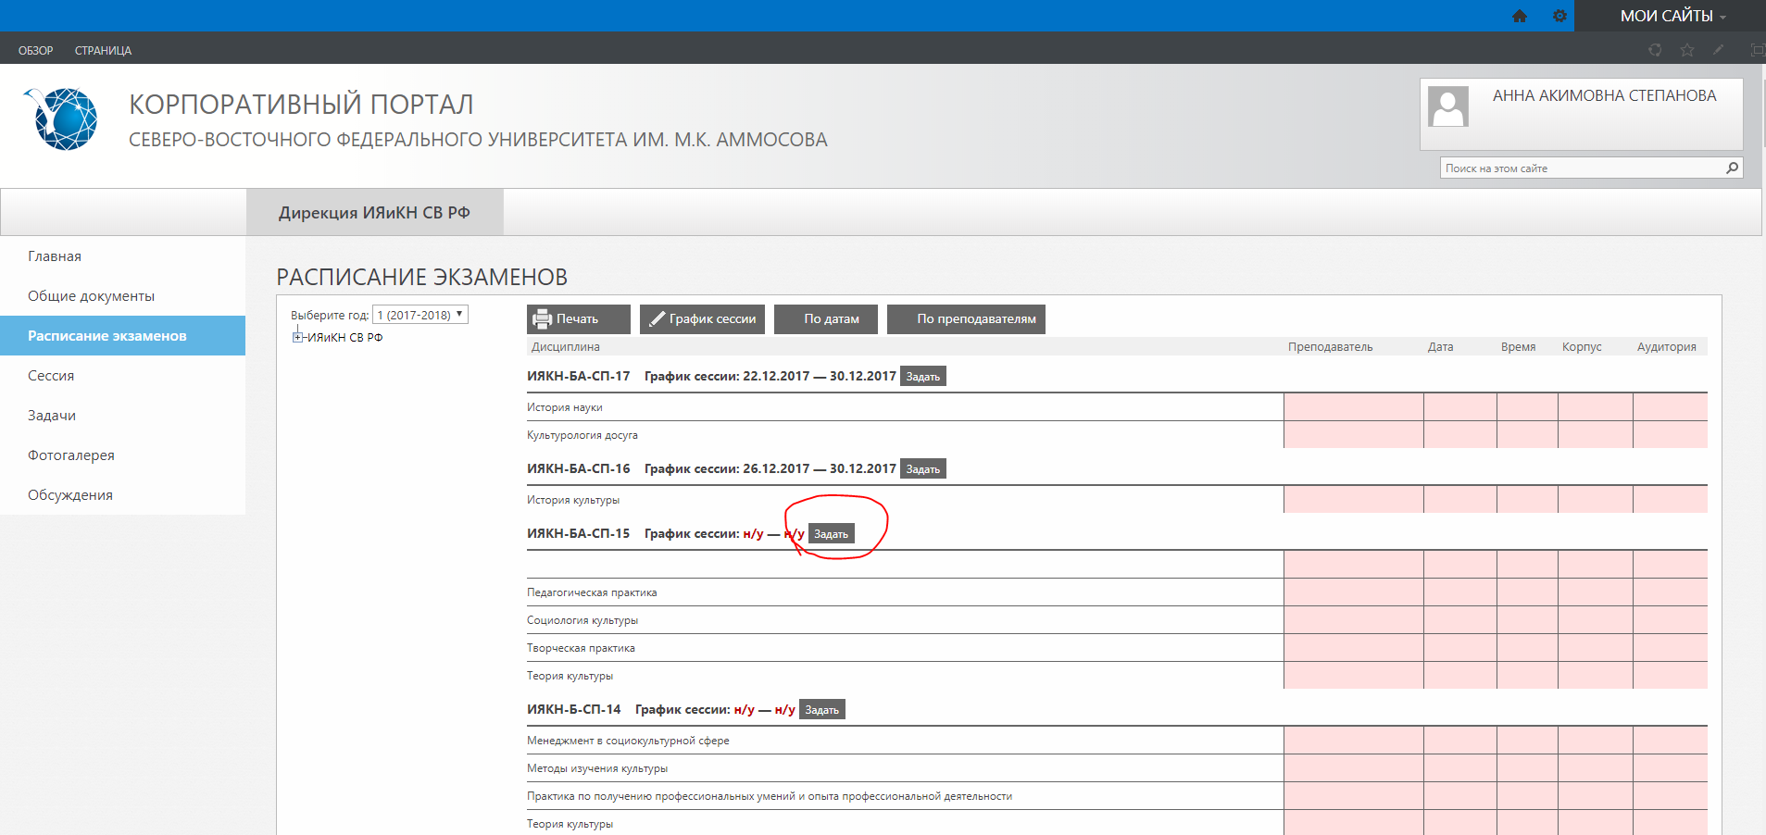

- В открывшемся окне вводим даты начала и окончания сессии. Также необходимо задать дату экзамена по каждой дисциплине. Таким образом проставляем график сессии и даты экзаменов для остальных групп.
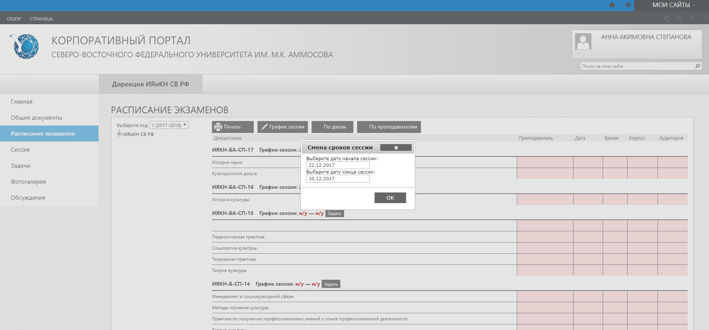
- После того, как будет заполнен график сессии переходим в раздел «Сессия». Для этого нажимаем на пункт меню «Сессия» в левом меню. В раскрывающемся списке находим требуемую группу. Открывается сводная ведомость группы. Выбираем название предмета (написано вертикально) и переходим в ведомость.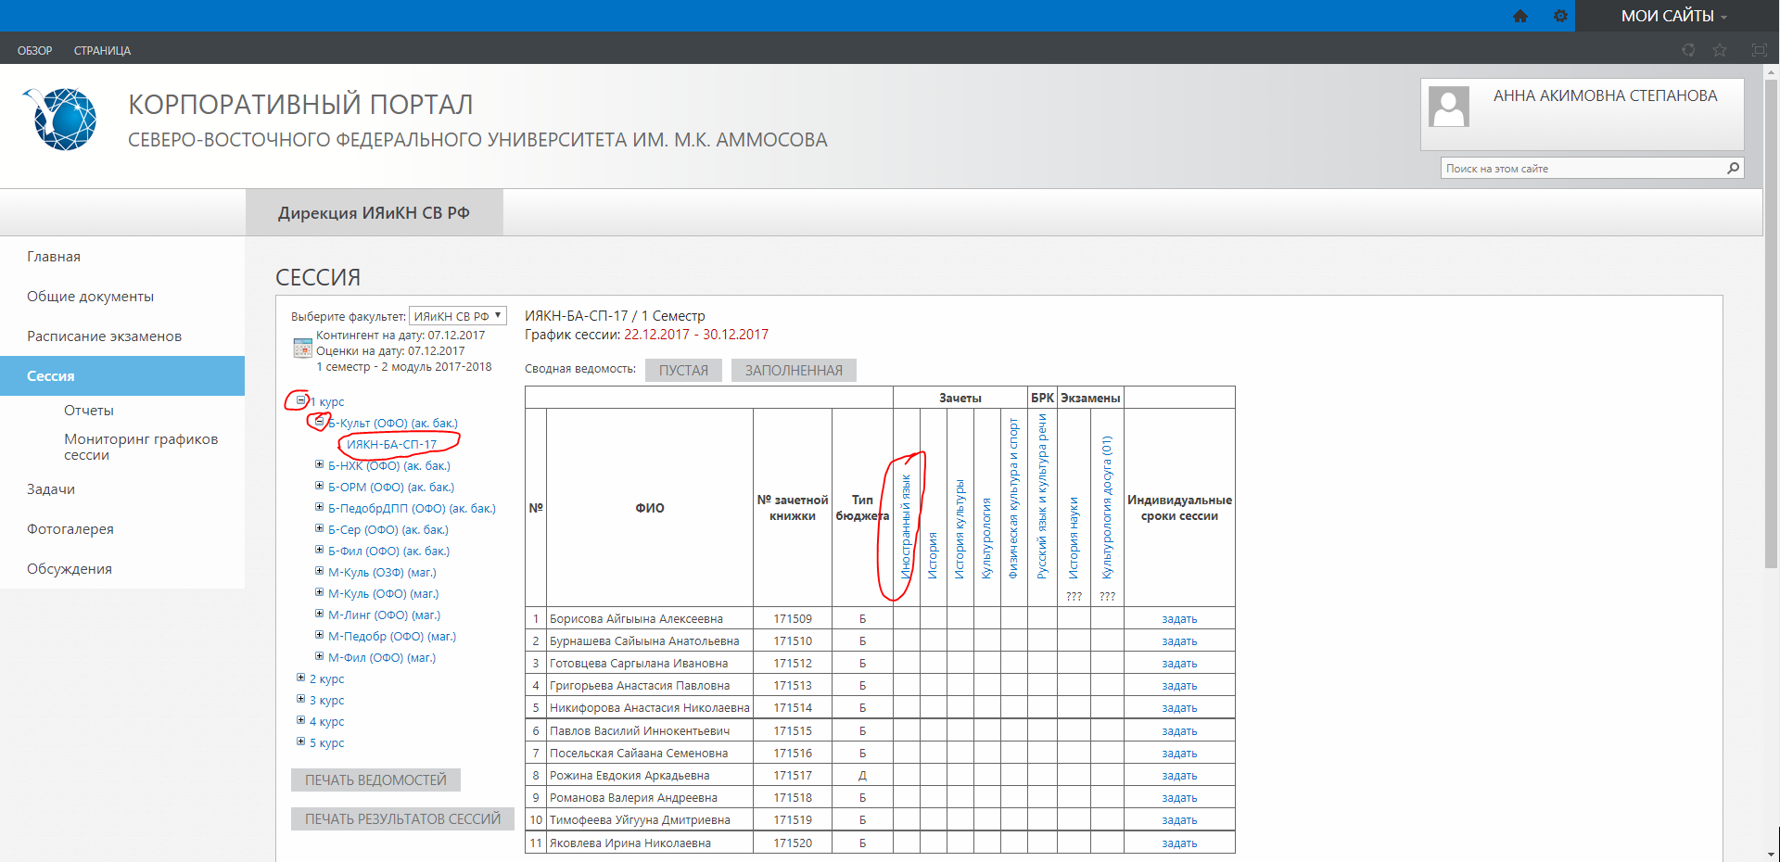
- На рисунке представлена незаполненная ведомость.
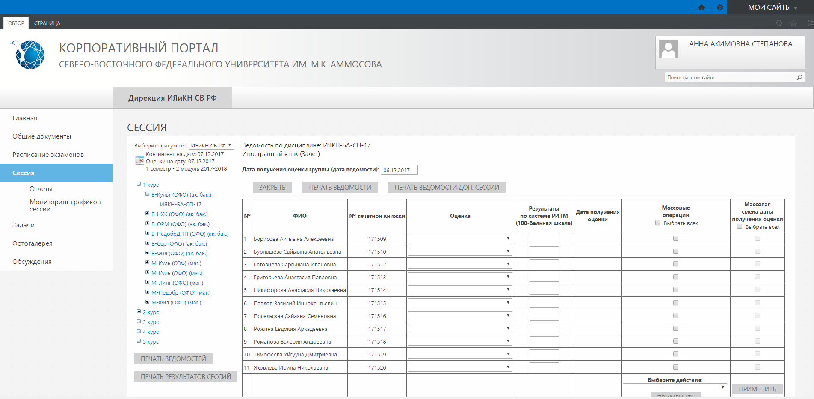
- В первую очередь заполняем пункт «Дата получения оценки (дата ведомости)», расположена сверху. Затем в колонке оценка проставляем оценку. В колонке «Результаты по системе РИТМ» выставляем баллы по 100-балльной шкале. Дата получения оценки выставляется автоматически.
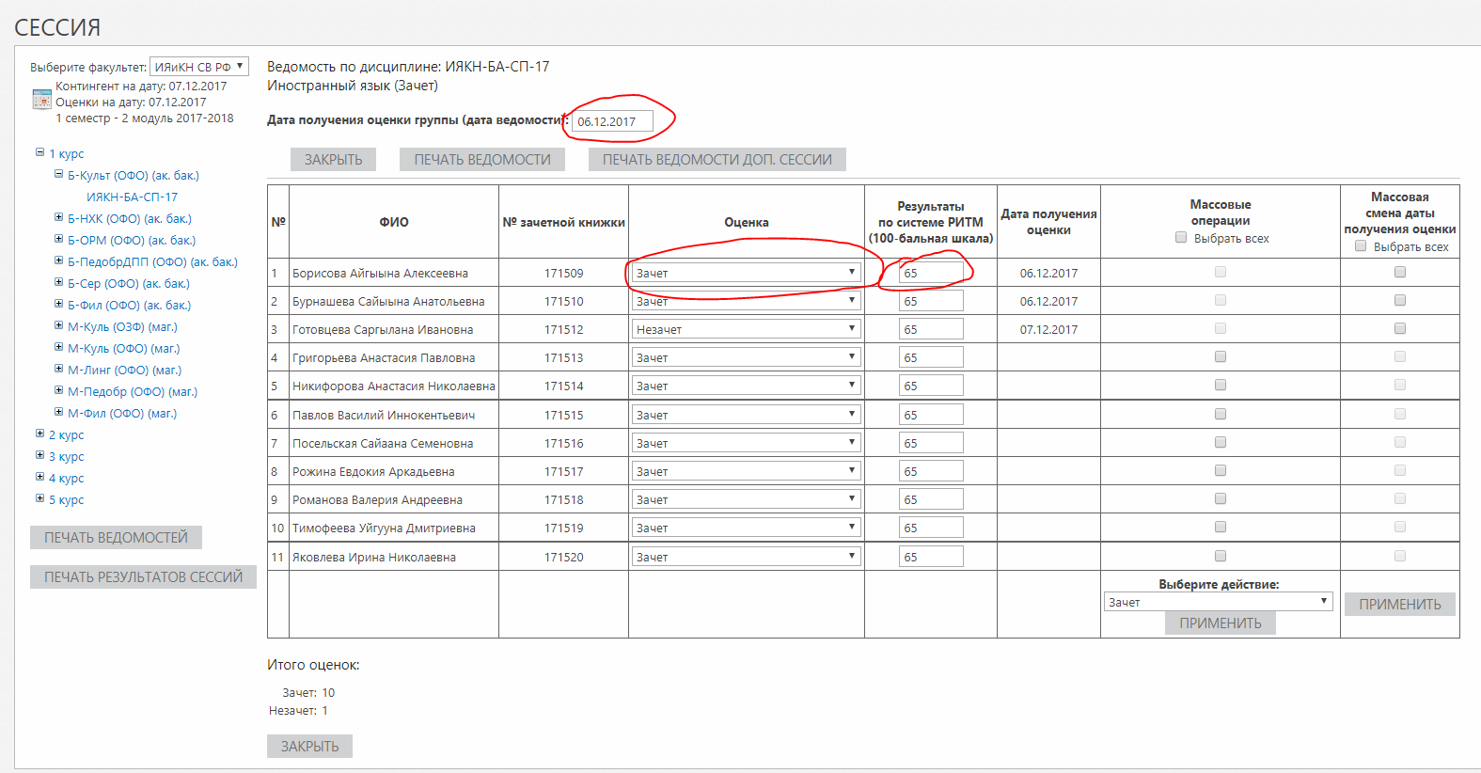
- Если необходимо поменять оценки, то выйдет окно с выбором причины изменения оценки и изменением даты оценки.
